Sreda, 1.4.2020
Tako, naredili bomo povzetek naših prizem in smiselno zbrali formule, ki jih morate poznati.
Opazila sem namreč, da še vedno uporabljate tiste zakomplicirane, ki si jih ne bo mogoče zapomniti. Mešate tudi oznaki za osnovno ploskev O in obseg osnovne ploskve o (gre za malo in veliko črko, ki imata različen pomen).
Vzemite list papirja formata A4 in nanj narišite razpredelnico. (služila vam bo za »plonkič«) Pri risanju mrež bodite natančni. Nekatere prizme so enakorobe.
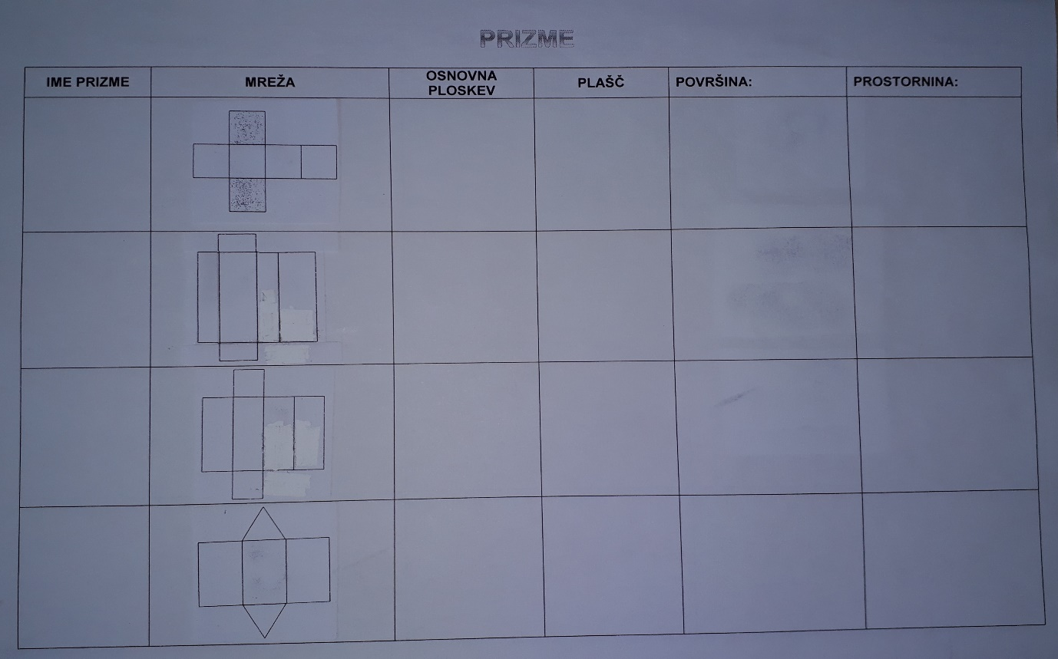
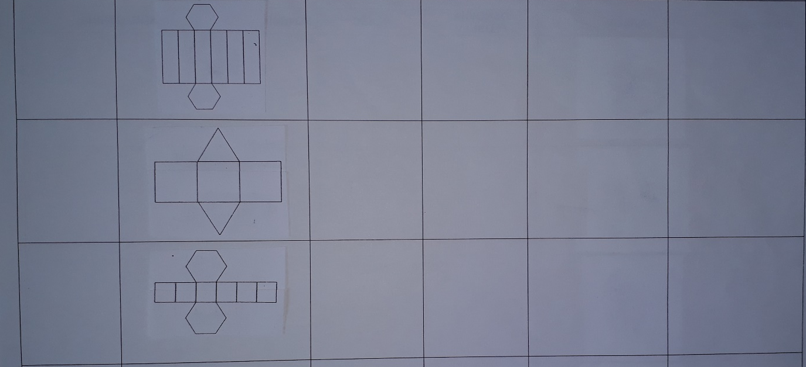

Zdaj pa sledite mojim navodilom:
- Poimenujte prizme – napišite najkrajše možno ime, ki še definira narisano prizmo ( npr.: enakoroba štiristrana prizma = kocka)
- Na vseh mrežah pobarvajte osnovni ploskvi, tako kot je pri prvi.
- Na vseh mrežah označite robove. Bodite pozorni na oznake. Če so robovi enako dolgi, jih enako označimo.
- V stolpec za osnovno ploskev napišite obliko osnovne ploskve (npr.: kvadrat) in formulo za izračun O =…
- V stolpec za plašč zapišete formulo za izračun plašča pl =
- V stolpec površina zapišete obvezno osnovno formulo (zdaj upam da že veste katera je to), razen pri kocki in kvadru. Tu zapišite končno obliko, tisto ki jo poznate že iz 6. razreda.
- V stolpec za prostornino vpišite samo formulo za kocko in kvader. (Z ostalimi volumni se bomo ukvarjali jutri.)
Tako, zdaj pa zelo pomembno: VSI, ČISTO VSI, mi to pošljete v vpogled.
Ker ne gre drugače, moram nekako preveriti, če se učite pravilno. Vedite, da si pridno beležim vaše sodelovanje.

Pomoč vam je vedno na voljo na naslovu: maja.radosek@guest.arnes.si

